
《生产实习》报告
题 目： 基于大数据生态的分布式数据处理与分析实训
学 号： 2023216294
姓 名： 刘文博
专 业： 数据科学与大数据技术
班 级： 2326903
企业指导教师： 刘洪浩（东软教育科技集团有限公司）
学校指导教师： 蔡友林，李荣，李丽华，徐亮
实习时间： 2026年09月07日——2026年09月30日
2026年09月

实习日志
学号：2023216294 姓名：刘文博 班级：2326903
专业：数据科学与大数据技术
实习企业：东软教育科技集团有限公司
实习时间：2026年09月07日 至 2026年09月30日
日期：2026年09月07日
实习记录:
【今日学习与任务】
今天是生产实习第一天，由东软的刘洪浩老师带大家入门。课上主要介绍了大数据的基础概念，重点讲解了 Hadoop 里的 MapReduce 计算框架。老师通过统计文章里每个单词出现次数的例子，通俗地解释了它是怎么把大任务拆开分别统计（Map）、最后再按单词汇总合并（Reduce）的，对照流程图听起来比较好理解。下午的任务主要是准备实验环境，要求在 Ubuntu 22.04 虚拟机里把远程连接配置好，并把后续实操要用到的几个大数据安装包提前准备就绪。
【动手操作过程】
我结合老师课上演示的操作笔记，在本地的 Ubuntu 22.04 虚拟机里完成了环境准备：
1. 检查并重置了系统的字符集编码（设置 LANG 为 en_US.UTF-8），避免后续敲命令和看日志时出现中文乱码；
2. 安装了 OpenSSH 服务并设置开机自启，在配置文件里开启允许 root 登录并放行防火墙，测试可以通过本地终端直接连入虚拟机，方便后续操作；
3. 在虚拟机的 /opt/soft 目录下检查了老师统一提供的安装包，包括 Hadoop 3.3.6、Hive 3.1.3、Spark 3.5.7、Kafka、Flume 以及 MySQL 驱动包，确认各文件大小完整；
4. 针对不同软件对 Java 版本的不同要求（Hadoop 系列用 Java 8，Kafka 和后端构建用 Java 17），提前在本地配置好了快捷切换脚本，测试 Java 运行正常。
【遇到的小问题与解决】
1. 刚进入系统时控制台有语言包报错的提示，按照笔记执行了 locale-gen 清理并更新语言环境，重启后恢复正常；
2. 在检查 Java 版本时习惯性输入了 java --version 导致报错，才注意到 Java 8 规范只认单横线的 java -version，后续操作时需要注意参数习惯。
【实操结果截图】
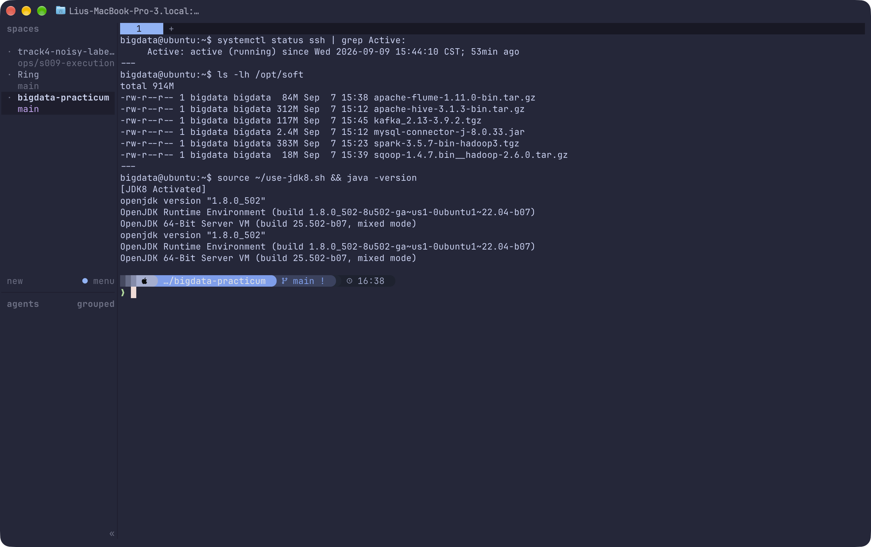
图 1-1：Ghostty 终端查看 Ubuntu 基础环境与 /opt/soft 安装包列表
【今日心得】
今天第一天主要是搭好底层的 Linux 系统，把后面几天要用的大安装包都提前核对放好。虽然还没开始正式装集群，但提前把网络、远程连接和 Java 环境理清楚，能避免后面安装时踩坑，明天准备正式开始解压和配置 Hadoop。
日期：2026年09月08日
实习记录:
【今日学习与任务】
今天主要学习并实操了 Hadoop HDFS 分布式文件系统的部署，以及使用 Flume 工具进行日志数据采集。课上首先解压并配置了 Hadoop 3.3.6，完成了 core-site.xml 和 hdfs-site.xml 的基础参数设置，格式化并拉起了 HDFS 节点；接着学习了 HDFS 的常用命令行操作和通过浏览器（9870 端口）查看目录结构；下午重点配置了 Flume Agent，编写了监听本地目录的配置文件，任务是把老师给的 traveldata.txt 旅游数据通过 Flume 自动采集并上传保存到 HDFS 目录中。
【动手操作过程】
按照老师的操作演示，在本地 Ubuntu 22.04 虚拟机里依次完成了以下操作：
1. 解压配置 Hadoop：在 /opt/soft 目录下将 hadoop-3.3.6 解压到 /opt/hadoop，在 /etc/profile.d/ 中配置好环境变量并 source 刷新生效；
2. 基础配置与节点格式化：修改 core-site.xml（设置默认文件系统为 hdfs://localhost:9000、指定本地临时存储目录），修改 hdfs-site.xml 设置副本数为 1。接着执行 hdfs namenode -format 完成格式化，并使用 start-dfs.sh 成功启动 HDFS，jps 确认 NameNode、DataNode 和 SecondaryNameNode 正常运行；
3. HDFS 命令与 Web 界面测试：在命令行测试执行 hdfs dfs -mkdir -p /neuedu/log 创建目标目录，并通过浏览器访问 http://localhost:9870/explorer.html 看到新创建的目录，验证了命令行与网页端的一致性；
4. 配置并运行 Flume 采集：解压 Flume 1.11.0 并配置 file-hdfs.conf，设置 Source 为 spooldir 监听 /opt/log 目录，Sink 设置为 HDFS Sink（路径指向 /neuedu/log/%Y%m%d 并开启本地时间戳解析）。启动 Flume Agent 后，将 traveldata.txt 放入 /opt/log 目录，观察到文件被自动追加 .COMPLETED 后缀，同时在 HDFS 成功生成了切分好的 csv 数据文件。
【遇到的小问题与解决】
1. 在初次启动 Flume 往 HDFS 写入时报了无法解析路径日期的错误，检查发现是因为配置里的 hdfs.path 用了 %Y%m%d 占位符，但缺少了 a1.sinks.k1.hdfs.useLocalTimeStamp = true 参数，加上该项后 Flume 使用本机时间顺利创建了当天的日期子目录；
2. 刚格式化完 NameNode 启动时，初次写入报了 Name node is in safe mode 处于安全模式错误，通过执行 hdfs dfsadmin -safemode leave 主动退出安全模式后，文件写入与目录创建顺利完成。
【实操结果截图】
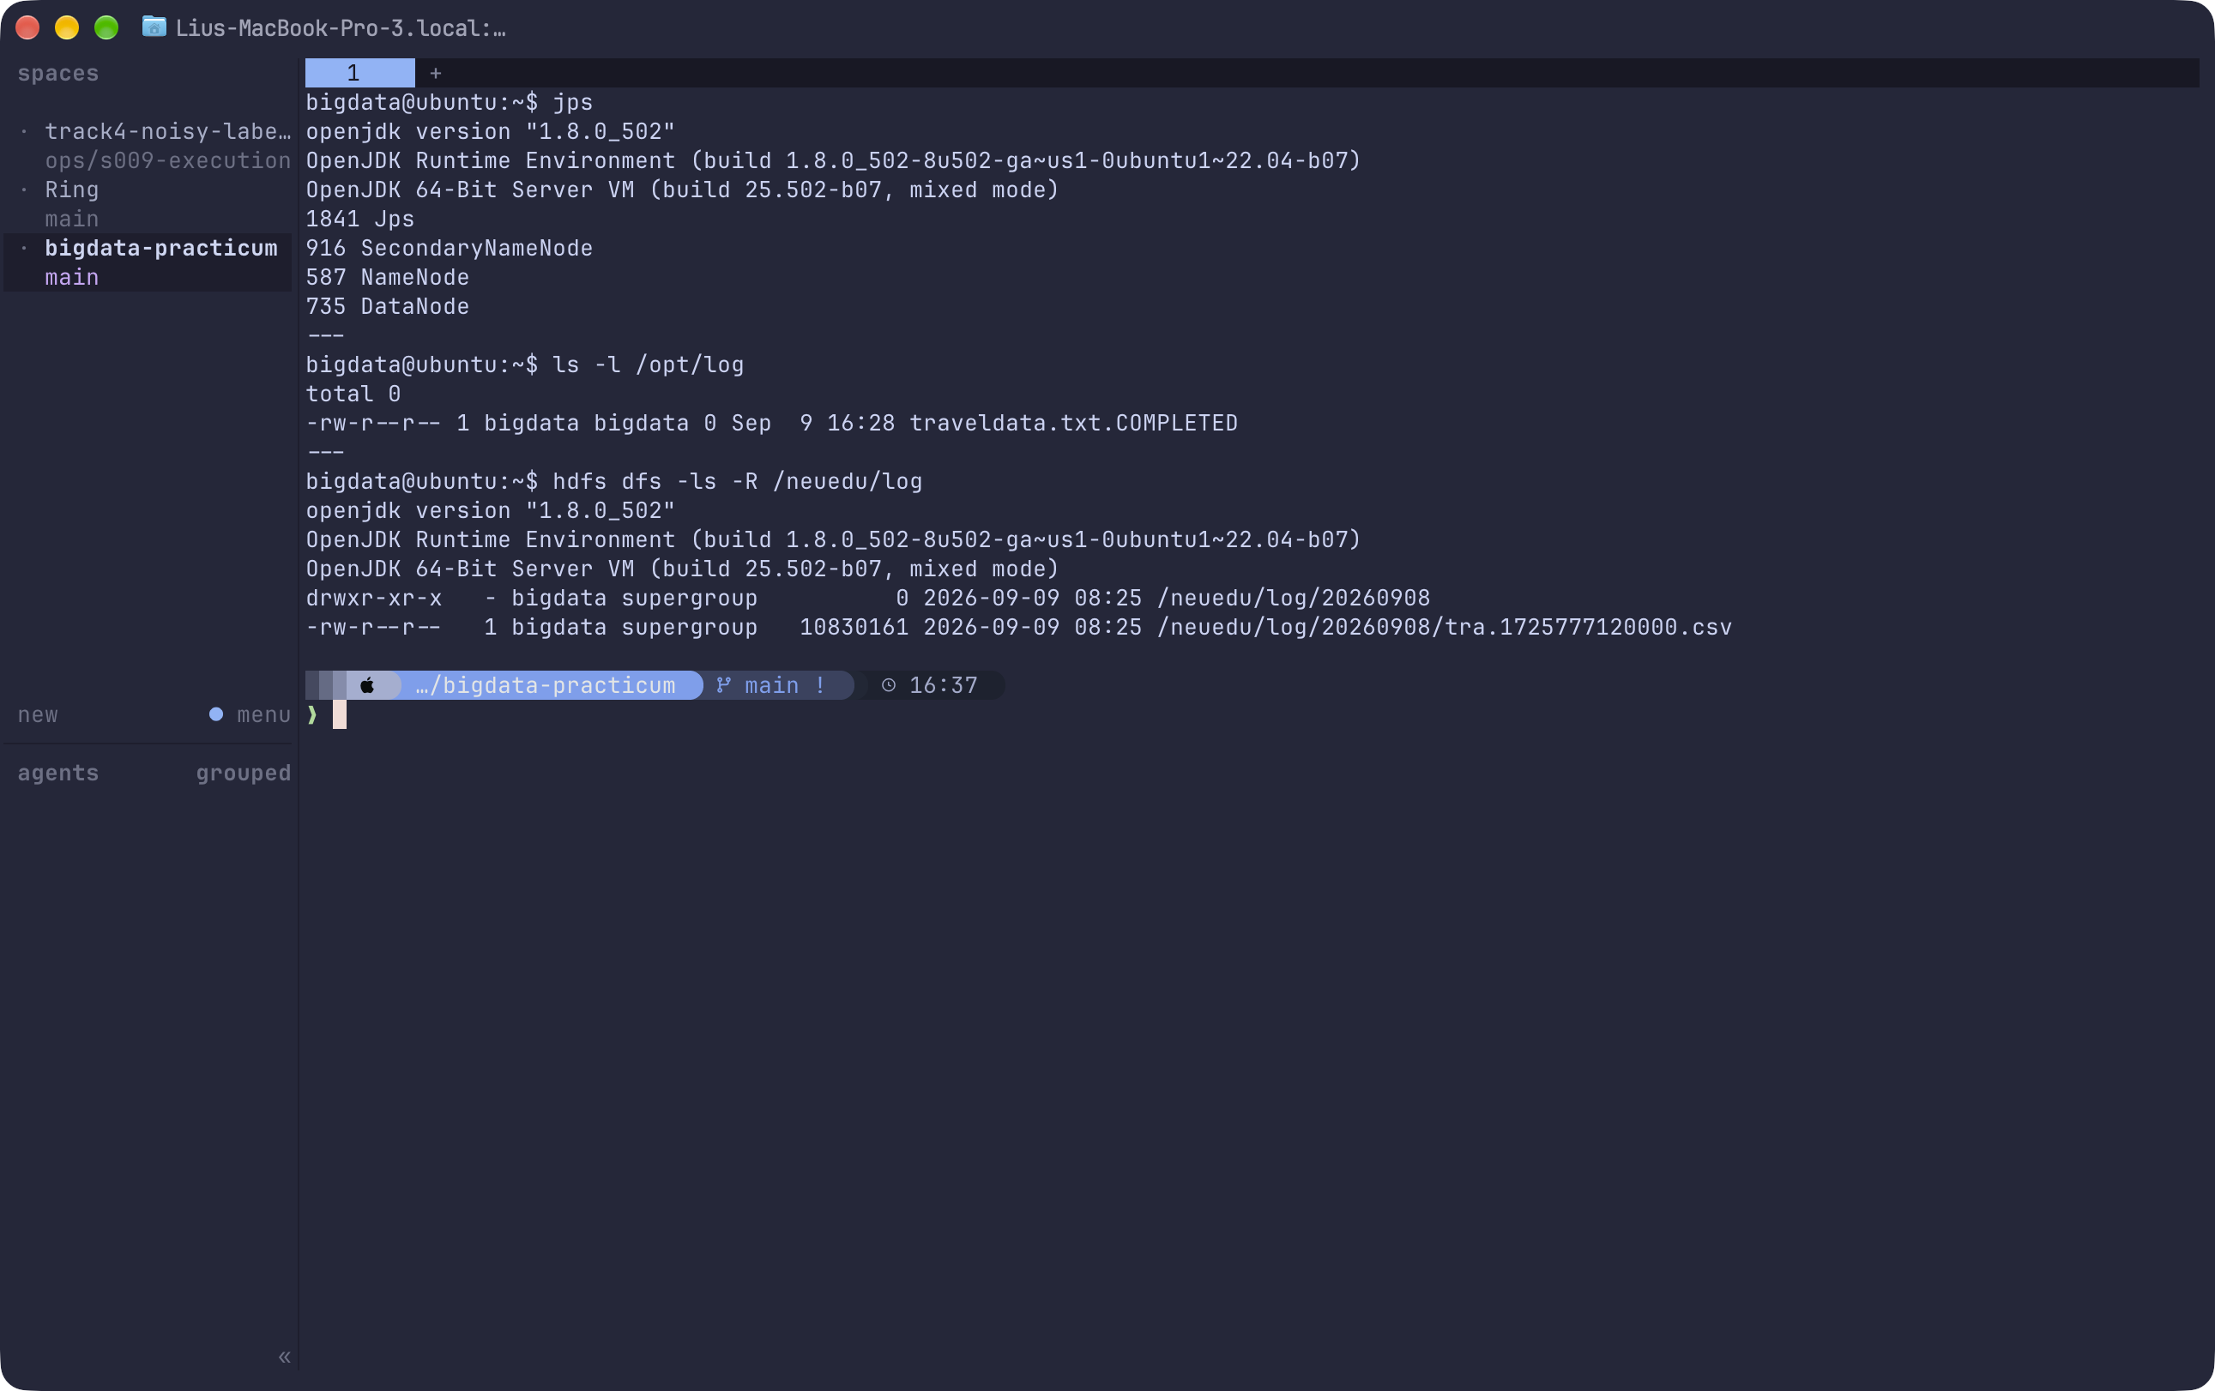
图 1-2：Ghostty 终端查看 HDFS 进程与 /opt/log、HDFS 目录验证
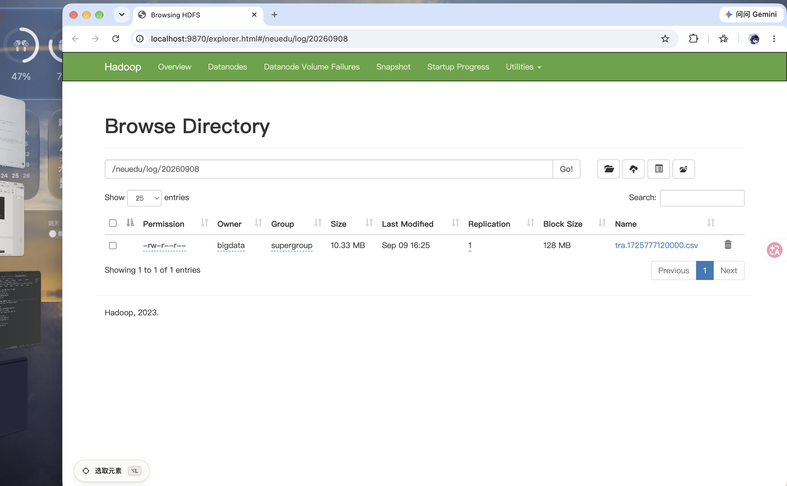
图 1-3：Google Chrome 浏览器访问 9870 端口查看 HDFS 落地 CSV 文件
【今日心得】
今天把 Hadoop 的存储层和 Flume 采集工具串起来跑通了一遍，亲手看到了本地文件被 Flume 自动抓取并推送到 HDFS 目录的过程，对大数据“采集到存储”的具体链路有了直观感受。配置的时候参数比较多，路径和时间戳的小配置稍微漏掉就会报错，动手排查一遍后对组件之间的调用机制更清楚了，明天准备继续学习后面的数据计算和分析模块。
日期：
实习记录:
日期：
实习记录:

